ROTINA DO TRABALHO PEDAGÓGICO PARA SER REALIZADA EM DOMICÍLIO (MATERNAL I-A) - Prof.ª MEIRE
- Data: 10/04 a 14/04 de 2021
- CRECHE MUNICIPAL “MARIA SILVEIRA MATTOS
SEGUNDA-FEIRA | TERÇA-FEIRA | QUARTA-FEIRA | QUINTA-FEIRA | SEXTA-FEIRA
MATERNAL I-A  (EO) (EF) (CG) (TS) Vídeo/ História – Professora Louise  Hoje tem história??  Tem sim senhor!!  - História de hoje:  JOÃO E O PÉ DE FEIJÃO  Link:  https://youtu.be/TP8x9JQOnM  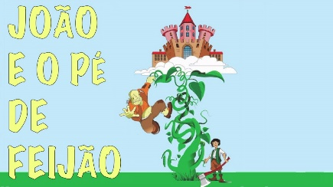 | MATERNAL I-A  EF) (EO) (TS) Vídeo História – Professora Louise  Hoje tem história??  Tem sim senhor!!  - História de hoje:  A SEMENTINHA  Link:  https://youtu.be/oteZibG3No  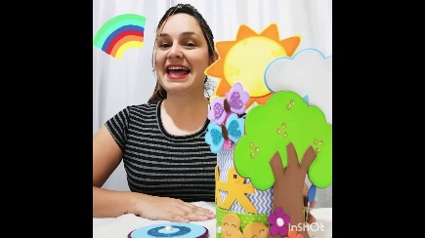  - Vamos entender o que acontece com a sementinha quando plantamos ela na terra. | MATERNAL I-A  ET) (CG) (TS) Como plantar Feijão no algodão  - Vídeo Explicativo – Daniel Barros  Nesse vídeo o pequeno Daniel, ensina o passo a passo de como plantar o feijão no algodão e mostra o que acontece todos os dias. Assistam para aprender!  Link: https://youtu.be/u4IhlCSsEsc  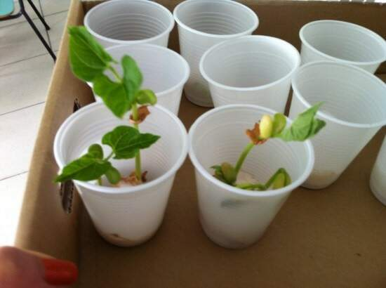  - Atividade da Apostila:  Depois de assistir ao vídeo do Daniel você vai plantar o seu feijão como ele.  Plantando o seu feijão:  - 1. Molhe o algodão na água.  - 2. Coloque o algodão úmido no fundo do copo.  - 3. “Plante” o feijão no algodão.  - 4. Escolha um local bem iluminado.  - 5. Molhe o feijão sempre que necessário.  Todos os dias você vai olhar o seu feijãozinho e observar quais as mudanças que estão acontecendo com ele e desenhar na folha da Apostila essas | MATERNAL I-A  EF) (ET) (TS) Noção de Grandezas – Maior e Menor  - História contada pela Professora Meire  - A História de hoje:  EU SOU A MAIOR COISA QUE HÁ NO MAR  Link: https://youtu.be/kr6rSG6s6Ys  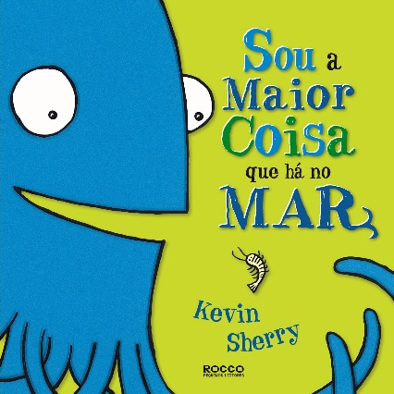  - Atividade:  Desenhe o maior animal que aparece na história e o menor. | MATERNAL I-A  (EO) (ET) (CG) Noção de Grandezas – Maior e Menor  - Atividade:  MARCANDO OS PASSOS  Materiais:  Para realizar essa atividade você vai precisar de:  Papel  Lápis  As pessoas têm tamanhos diferentes, vamos registrar essas diferenças.  Em uma folha de papel, risque o pé de um adulto da família e o pé da criança. Se tiver uma criança menor, risque a passada dela também.  Depois de registrar é importante refletir com a criança:  1. Qual passada é maior?  2. Por que tem essa diferença?  Objetivo: Identificar e comparar o tamanho da passada entre o adulto e a criança.  É importante que o familiar acolha positivamente as explicações da criança sobre essa situação e estabeleça um diálogo no esclarecimento.  Depois mostre para a criança objetos que tenha em casa, que sejam iguais mas, com tamanhos diferentes, maiores e menores, por exemplo, sapatos, meias, calças, camisas, colheres, etc.  É importante perguntar para a criança se é maior ou menor.  Reflita com a criança o tamanho entre os animais. Que alguns são pequenos mesmo já sendo adultos.  Por exemplo: um pássaro adulto é pequeno enquanto um filhote de cachorro é grande.  Cite outros exemplos.  BOM FIM DE SEMANA!!

